常守規 不吃虧 工作紙
班級:_______ 姓名:_____________學號:________
- 想一想圖中的同學不守秩序，會有甚麼後果? 然後跟鄰桌的同學分享。
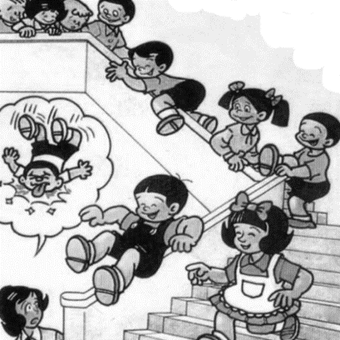
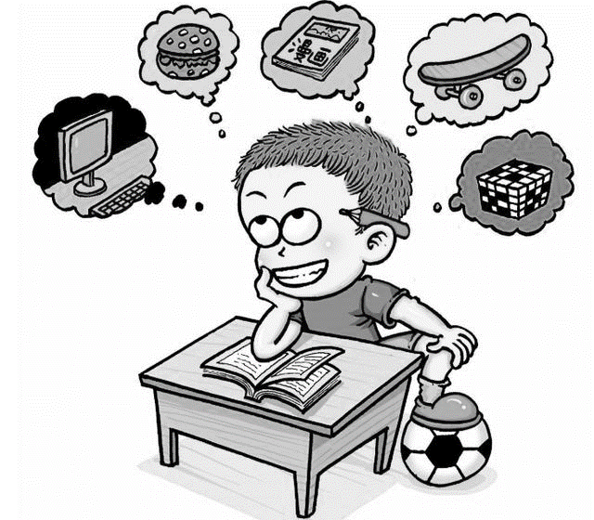
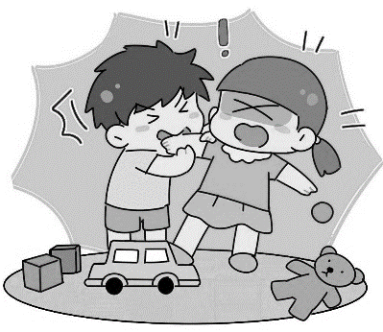

在樓梯嬉戲 不專心上課 與同學打架

- 在橫線上填寫一項在校園內應遵守的規則，並在下方畫相關圖畫。

三.請把你能遵守的校規相對應的 填上顏色。
1. 我能每天準時上學。
- 上課的時候，我能專心聆聽。
- 有問題不明白時，我懂得先舉手，後發言。
4. 我能每天能準時交齊功課。
- 我能與同學相親相愛，和平共處。
- 排隊時，我能保持安靜，不跟同學談天。
7.測驗或考試時，我懂得遵守測驗和考試的規則。

